Objectif : comparer des longueurs.
☺ 😐 ☹

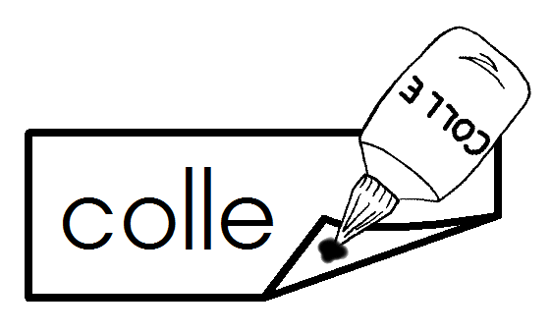
Consigne : c’est l’heure de la toilette des girafes. Pour bien les brosser, il faut une échelle à la taille de chacune d’elle. Colle la bonne
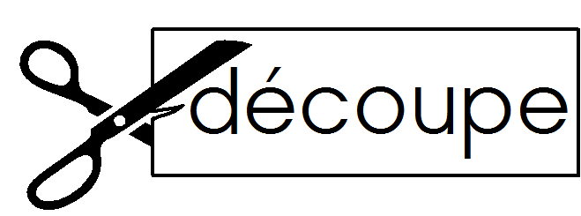
échelle en face de la girafe de la même taille.

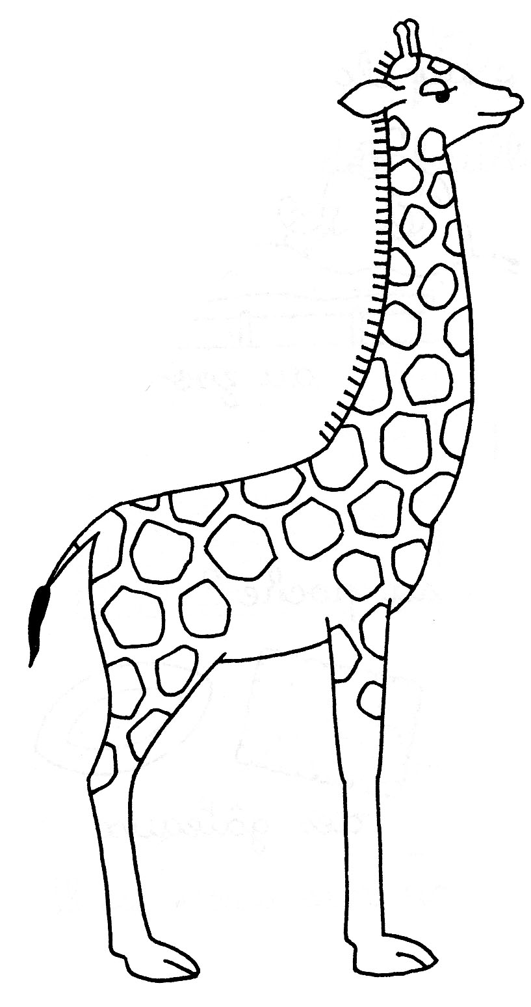

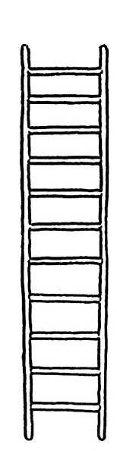 | 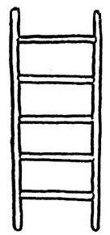 | 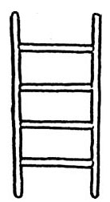 | 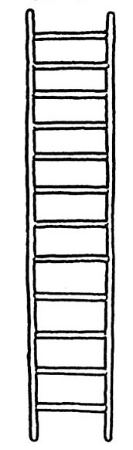 | 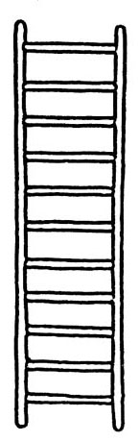 | 